多级部署产品解决方案

# 术语

|  |  |  |
| --- | --- | --- |
| **序号** | **术语** | **说明** |
| 1 | 上级单位 | 一般指国资委侧或者集团侧 |
| 2 | 下级单位 | 指与国资委对应的企业侧，或与集团对应的二级企业 |
| 3 | 参数同步 | 上级单位将报表任务参数，公式参数，合并体系及折算体系下发到下级单位 |
| 4 | 数据同步 | 下级单位将报表数据，台账及抵销分录上传到上级单位 |
| 5 | 全量更新 | 全删全增 |
| 5 | 增量更新 | 按照指定粒度更新 |

# 背景

国资委财务监管处负责监管企业财务预决算工作，面对效率和质量的双重压力，以及监管企业经营规模的扩大和产业类型的增加，在财务监管报表数据管理及应用方面，各相关部门以及相关领导对披露数据的质量、实效性要求越来越高。国资委及各企业财务部门在进行财务数据及其他数据编制时，工作量也随之加大，特别是每年上报国资委快报、决算和预算工作，以及子公司的数据收集、汇总、分析、合并工作，目前操作方式从时效性、准确性、灵活性上都不能跟上企业发展的步伐；企业内部，集团管理所有下级单位的财务数据，二级单位单独部署独立管理，在数据上报集团时跨服务存在时效性低，数据准确度不高，操作繁琐等问题；

在财务监管数据管理方面遇到了如下问题：

1、以参数下发上收形式收集，易出现版本差异且无法查看报送状态。

2、逐家审核，线下沟通重新上报，工作量大且效率有待提升。

3、财务数据整合困难，缺少有效的分析工具。

4、数据重复报送，数据共享性相对滞后。

本次多级部署模块内容，针对上下级分开部署、需要跨服务进行数据报送和数据同步的场景，主要完成了以下方面：

1、实现报表及合并数据的参数的“在线更新”：参数由上级统一维护下发，下级自动在线更新。

1. 实现报表及合并数据的“一键收集”：通过统一的女娲报表数据采集集成平台，下级实现一键推送数据至上级系统。

# 业务流程

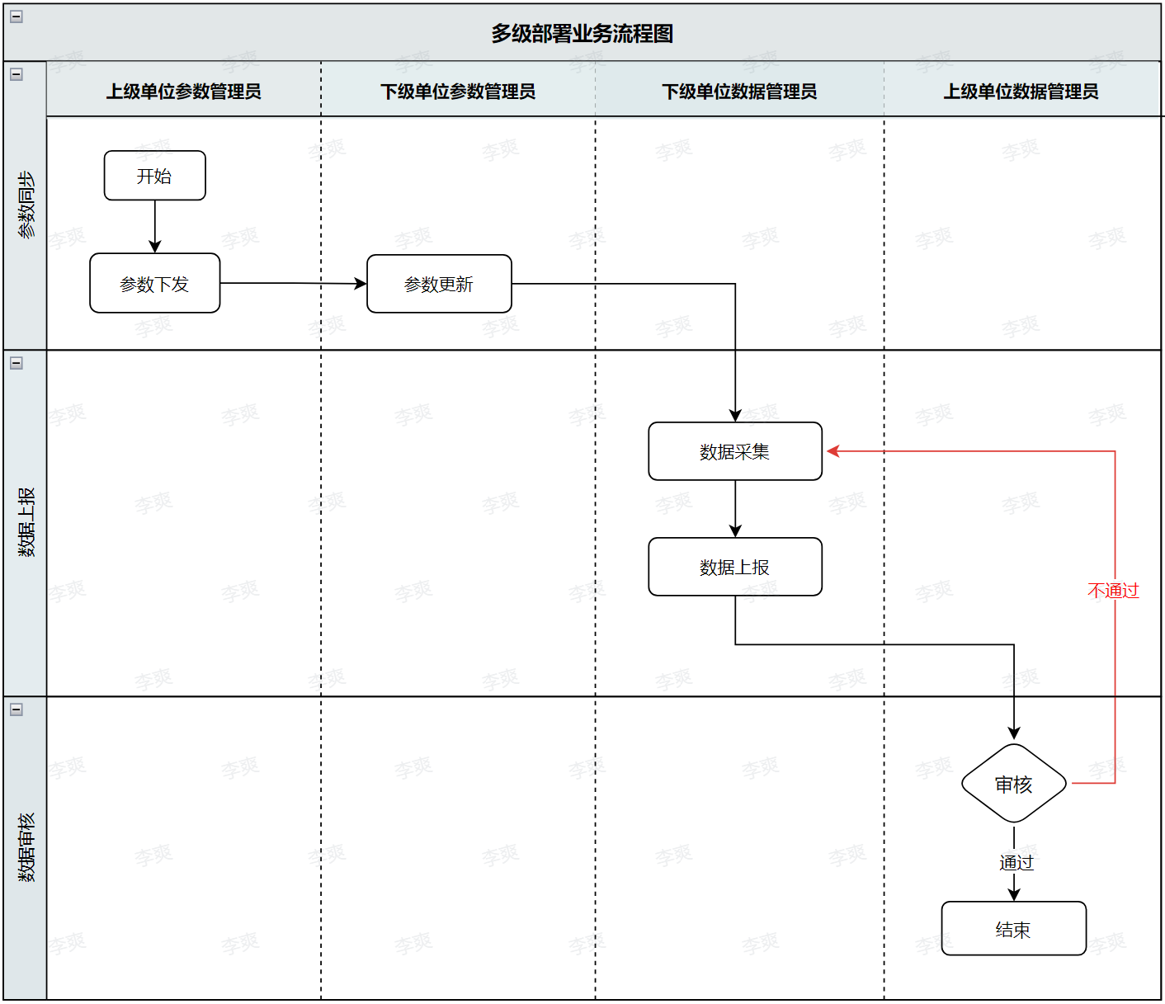

|  |  |  |  |
| --- | --- | --- | --- |
| **序号** | **流程节点** | **流程说明** | **备注** |
| 1 | 参数同步 | 当上级单位需要下属企业使用统一报表参数进行数据上报时，上级单位的参数管理员将参数包下发到下级。 | 1. 下发方式：直连 / FTP / 其他 |
| 2 | 参数更新 | 下级单位的参数管理员接收到上级单位同步的参数包后，将参数包更新到本级服务中，实现上下级单位的报表参数一致。 |  |
| 3 | 数据上报 | 1. 下级单位在上级单位同步的参数基础上进行数据填报。 2. 下级单位数据管理员将数据上报至上级单位。 | 1. 数据上报支持标准（NRD)格式和jio格式 2. 支持在线上报和离线上报 |
| 4 | 数据审核 | 上级单位数据管理员对下级单位上报数据进行审核：   1. 若上报数据不满足上级单位的上报条件，上级数据管理员将数据退回，下级单位进行数据修改并再次进行上报； 2. 若满足上级单位服务的上报条件，则数据上报结束。 |  |

# 功能流程图

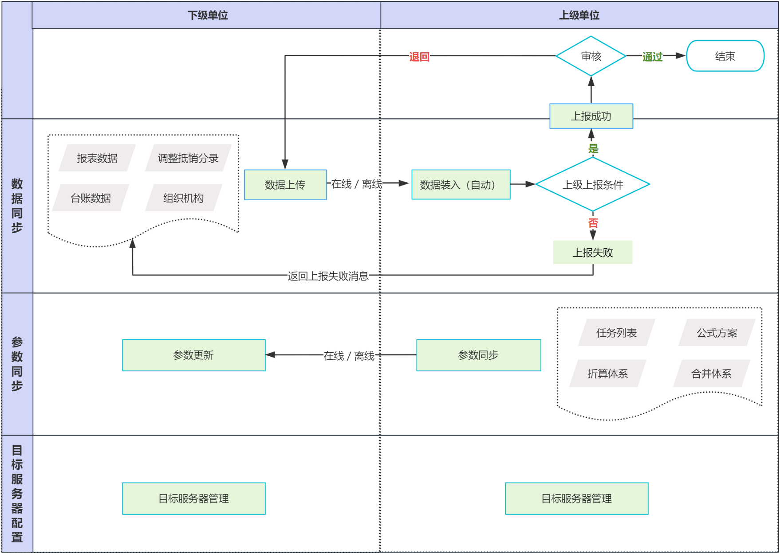

# 功能清单

|  |  |  |  |  |  |  |  |
| --- | --- | --- | --- | --- | --- | --- | --- |
| **序号** | **分组** | **功能模块** | **功能描述** | **功能分级** | **实现策略** | **适用对象** | **功能定位** |
| 1 | 目标服务器配置 | 目标服务器管理 | 在目标服务器管理中配置同步类型：参数、数据、组织机构跨服务同步所需的目标服务器地址，以及本企业使用的文件格式；并将信息注册到对方服务中。 | BF|业务功能 | 固化开发 | 实施/用户 | 基础必备功能 |
| 2 | 参数同步 | 参数同步 | 用于上级单位创建参数同步方案，并生成参数包同步到下级单位。 | BF|业务功能 | 固化开发 | 实施/用户 | 基础必备功能 |
| 参数更新管理 | 查看上级单位同步的参数包记录、执行参数更新及查看更新日志等。 | BF|业务功能 | 固化开发 | 实施/用户 | 基础必备功能 |
| 3 | 数据上报 | 数据上传 | 1. 下级单位创建数据上传方案，并将数据上报至上级单位。 2. 生成离线数据包。 | BF|业务功能 | 固化开发 | 用户 | 基础必备功能 |
| 上传数据管理 | 1. 上级单位将下级的数据包装入系统及查看装入记录 2. 装入离线数据包。 | BF|业务功能 | 固化开发 | 用户 | 基础必备功能 |
| 4 | 组织机构同步 | 组织机构同步 | 下级单位将组织机构数据同步至上级单位。并可以查看组织机构数据上传状态及上级单位装入状态。 | BF|业务功能 | 固化开发 | 用户 | 非必需 |
| 组织机构变更单 | 上级单位审核下级单位上传的组织机构数据。 | BF|业务功能 | 二次开发-单据 | 用户 | 非必需 |
| 5 | 计划任务 | 计划任务 | 当上级单位和下级单位非直连模式同步时，下级单位上传的数据先推送至中间平台，上级单位通过计划任务从中间平台拉取下级单位数据。 | OF|运维功能 | 固定开发 | 实施 | 非必需 |

# 实施方案

|  |  |  |
| --- | --- | --- |
| **根据报表参数场景制定实施方案** | | |
| 实施场景 | 实施方案 | 实施步骤及注意事项 |
| 下级单位基于上级单位下发的任务及参数填报数据，不存在个性化参数。 | 基于上级单位下发的任务填报 | 实施步骤：  在下发任务中进行数据填报。  注意事项：  无 |
| 下级单位基于上级单位下发的任务及参数填报数据，存在个性化参数。 | 1. 上级单位下发的任务不做任何修改，单独新增一套任务用于内部管理 | 实施步骤：  下级单位将下发参数作为上报数据的任务参数。 下级单位再复制一套新的任务，与下发任务共用一套数据方案。在这个新任务中新建报表、常用公式等，作为内部任务填报使用。  注意事项：  不要修改上级单位下发的任务参数，所有的修改操作在复制的新任务中进行。 |
| **2. 直接基于上级单位下发的任务增加个性化报表，公式等** | 实施步骤：  1. 下级单位将下发参数作为本单位的报表任务。  2. 在下发的任务中直接新增内部管理表，维护公式等。  注意事项：  1.不允许修改上级单位下发的参数，可以增加表或者公式等。  2.新增的内部管理报表，必须是新增的物理存储表（若不单独新增物理存储表，上级单位再次下发参数，会被覆盖），且指标标识不能与上级单位指标标识一致。 |
| **根据网络场景制定实施方案** | | |
| 实施方案 | 场景 | 场景举例 |
| **直连模式** | 上下级单位，网络互通，可直接进行参数和数据的下发和上传 | 陕西国资委下发参数至陕西地矿，陕西地矿上传数据至陕西国资委 |
| 中间平台模式 | 上级单位与下级单位网络隔离，参数下发和数据上传通过两个中台完成 | 广东国资委和广晟均有各自的数据中台。广东国资委下发参数到国资侧数据中台，广晟上传数据到企业侧数据中台。两个数据中台完成数据传输。 |
| 上级单位与下级单位网络隔离，参数下发和数据上传通过一个中台完成 | 华电新疆国资端下发参数包和数据包，由一个数据中台将数据转发给企业端。 |
| 上级单位与下级单位网络隔离，参数下发和数据上传通过FTP服务完成 | 兵装国资端和企业端有各自的FTP服务，通过第三方做数据交换处理。兵装企业端将数据包上传到FTP服务，在通过第三方数据交换将数据上传到国资端FTP服务。 |
| 离线模式 | 网络隔离，下级单位进行参数离线同步；上级单位进行数据离线装入。 |  |
| **根据业务场景制定实施方案** | | |
| 业务场景 | 功能及操作步骤 | 场景举例 |
| **上级单位下发参数；下级单位上传数据** | 目标服务器管理：下级单位维护目标服务器信息，注册到上级单位 | 陕西国资委下发参数至陕西地矿，陕西地矿上传数据至陕西国资委 |
| 参数同步：上级单位制定参数同步方案，同步参数至下级单位 |
| 参数更新管理：下级单位更新参数 |
| 数据上传：下级单位上报数据到上级单位 |
| 上传数据管理：数据自动装入，上级单位审批 |
| 上级单位下发参数及数据 | 目标服务器管理：上级单位维护目标服务器信息，注册到下级单位 | 华电集团及华电新疆都在集团填报数据，再将数据下发至华电新疆。华电新疆在基于下发数据基础上，补充内部管理报表。 |
| 参数同步：上级单位制定参数同步方案，同步参数至下级单位 |
| 参数更新管理：下级单位更新参数 |
| 数据上传：上级单位同步数据到下级单位 |
| 上传数据管理：下级单位数据自动装入 |

# 企业-国资委

## 场景一：企业（女娲平台）与国资委（女娲平台）

### 场景背景

隶属于国资委管辖的央企以及部分国有企业，每年需要定期向国资委报送月报、季报、年报等不同报表数据。国资委与下级企业单独部署服务和数据库，且都为久其女娲平台合并报表系统。

### 支持范围

报表任务参数的在线及离线同步、报表数据的在线同步；

### 使用前置条件

1）企业端与国资委端都使用女娲平台的合并报表标准版或者合并报表专业版程序；

2）用于数据上传国资的任务参数需由国资委通过二级部署模块功能统一下发，不能由企业各自创建；

3）企业端与国资委同一任务使用同一组织机构类型；

4）企业端单位数据需由企业各自创建，无法通过国资委统一下发，国资端单位数据可由企业同步至国资委；

5）企业可在国资委下发的参数基础上新增私有参数，比如公式、报表或者单位，但不可修改国资委下发的参数；

6）若存在企业与国资委单位代码不一致的情况，需要企业维护单位映射，数据上传时按照企业维护的单位映射进行转换；

### 实施方案

**创建连接：**

1. 网络联通的情况下，由企业端注册国资委和企业的服务信息，并将企业信息同步至国资委，国资委无需维护，只需设置是否启用；
2. 网络不通的情况下，企业端和国资委端分别维护信息，用于数据上传时获取上报状态更新单位的信息；

**参数：**

1. 国资委自定义报表参数，可通过单机版制作参数后导入，也可在女娲平台创建新任务制作参数；为保证企业端上报国资的组织机构类型与企业自有管理报表任务使用的机构类型不冲突，国资委在新建组织机构类型时避免使用法人口径和管理口径。
2. 企业端用于上报国资的任务由国资委进行参数下发。企业端可在国资委下发的任务基础上新增报表方案或者在原有报表方案中新增报表，用于填写企业个性化的填报需求。
3. 组织机构数据可由国资委和企业各自手工创建，也可由企业端创建维护，同步至国资侧，只需保证代码一致或者代码不一致维护单位映射。企业在该机构类型下手工维护需要上报给国资委的单位范围。双方企业代码可不一致，数据上传时通过单位映射进行转换。

**数据：**

1. 在数据上传模块勾选任务列表分组即可；
2. 国资委下发下来的任务，企业可选择单位选择报表上传至国资委，并选择是否同步更新国资委侧的单位状态；
3. 数据上传时需校验国资委与企业的版本号一致，若不一致，上传失败。对于同一任务，国资委最后一次生成的参数包在企业端完成更新并发布视为版本号一致。
4. 数据上传时，该企业单位在国资委需为未上报或者已退回状态；
5. 上报状态标记：数据上传时会将设置的某个特定单位状态在国资委更新为已上报，不会更新所有单位，企业的单位状态不做任何变化；（后续可能会更改为更新所有上报单位的状态）
6. 若某个二级集团存在审核错误数据需要数据退回时，数据退回时以在同一服务中的整个二级集团为整体进行退回，不可针对某个企业的三级或者更下级单位进行单独的退回，二级集团收到退回消息后再针对退回说明中内容进行单独的退回。即国资委在国资委服务中，只有设置的特定单位可以做跨服务数据退回；

### 特殊场景实施方案

**场景：**国资委和企业都是单独手工新建参数，且保证指标标识与任务标识以及公式标识都一样，在此基础上实现参数下发更新和数据上传；

**实施方案：**针对参数，若非国资委同步下来的参数，无法再通过参数同步更新，只能企业手工调整；针对数据，在线上传不支持，可采用jio导入导出方式离线上报；

**场景：**国资委和企业都是单独手工新建参数，且指标标识与任务标识以及公式标识都存在差异，在此基础上实现数据上传；

**实施方案：**在线上传不支持，可采用jio导入导出方式离线上报；

### 业务流程图

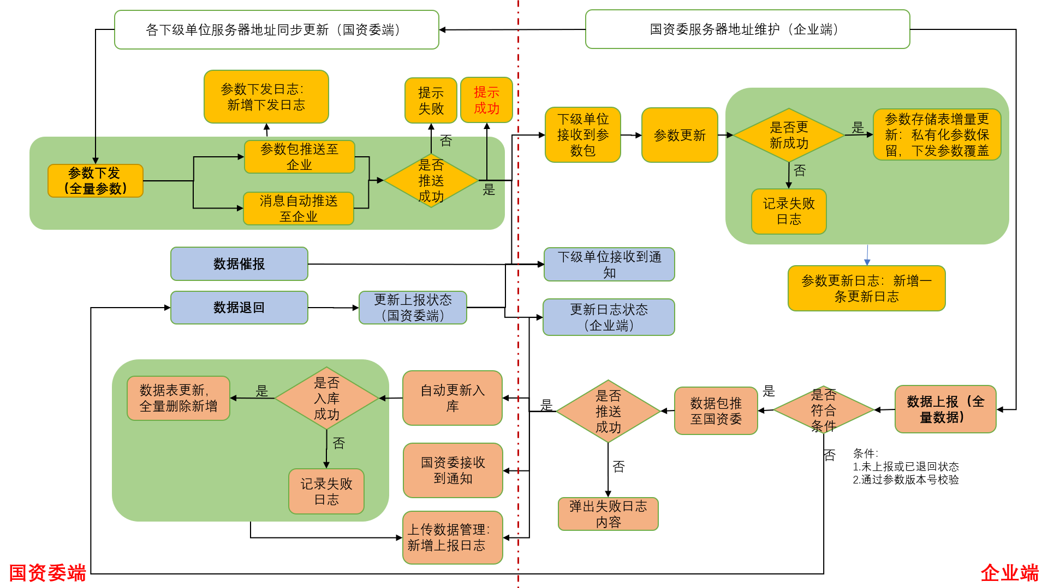

### 使用功能列表

|  |  |  |
| --- | --- | --- |
| **序号** | **功能名称** | **支持功能** |
| 国资委使用： | | |
| 1 | 目标服务器管理 | 接收企业注册连接信息、创建连接、启用停用企业连接 |
| 2 | 参数同步 | 生成任务参数、在线同步参数、导出离线参数包 |
| 3 | 上传数据管理 | 接收企业上传数据、数据装载、离线数据包导入 |
| 4 | 数据录入 | 企业上传数据查看、数据同步退回 |
| 企业端使用： | | |
| 1 | 目标服务器设置 | 注册连接信息，同步至国资委 |
| 2 | 参数更新管理 | 接收国资委下发参数、更新参数、离线参数包导入 |
| 3 | 数据上传 | 创建上传方案、数据上传、离线数据生成 |

### 操作指引

#### 网络连通-在线

1. 企业：注册连接信息并同步至国资委，创建两服务之间的连接；

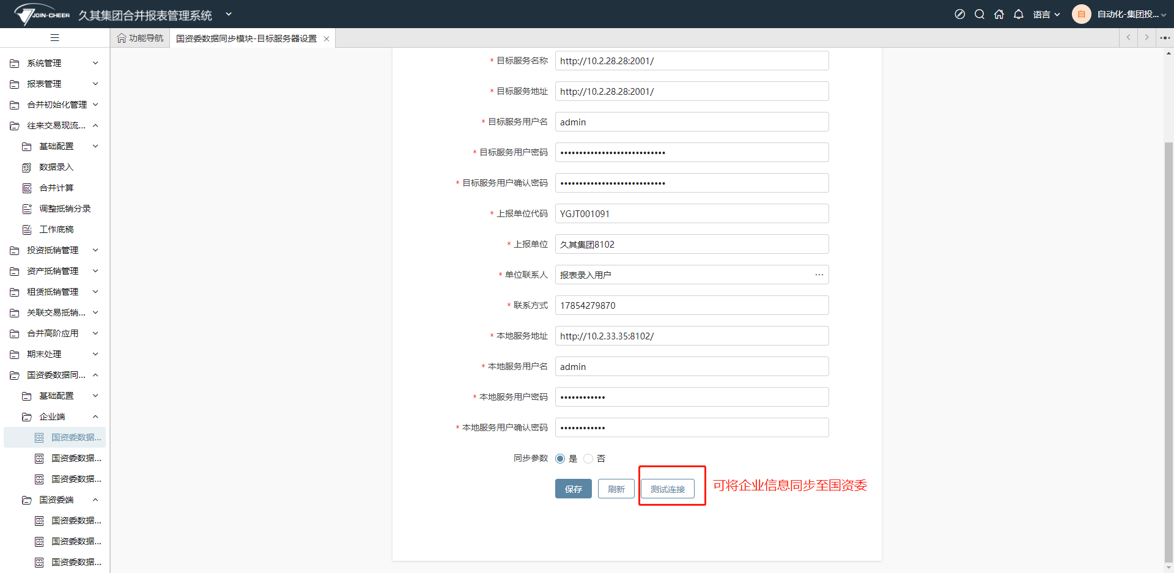

1. 国资委：启用连接；

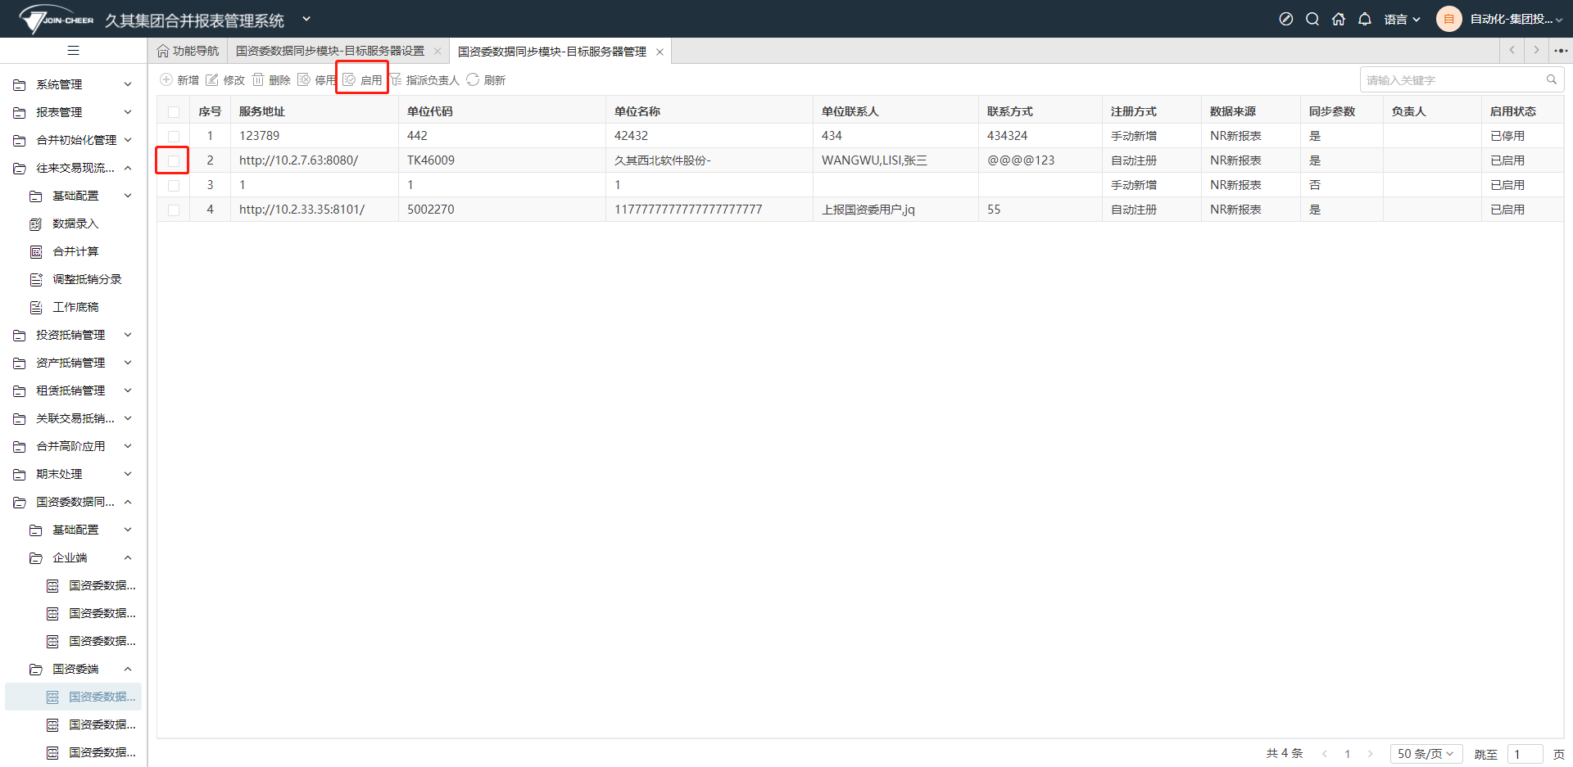

1. 国资委：生成参数并同步至企业；

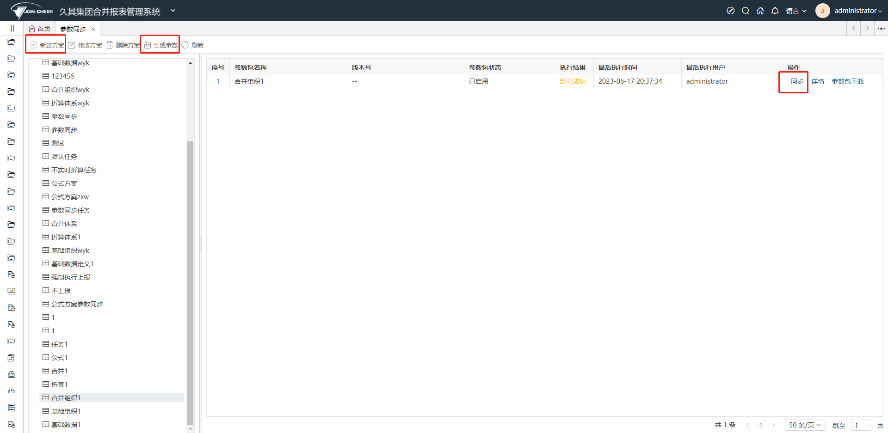

1. 企业：更新参数，下载参数更新说明；

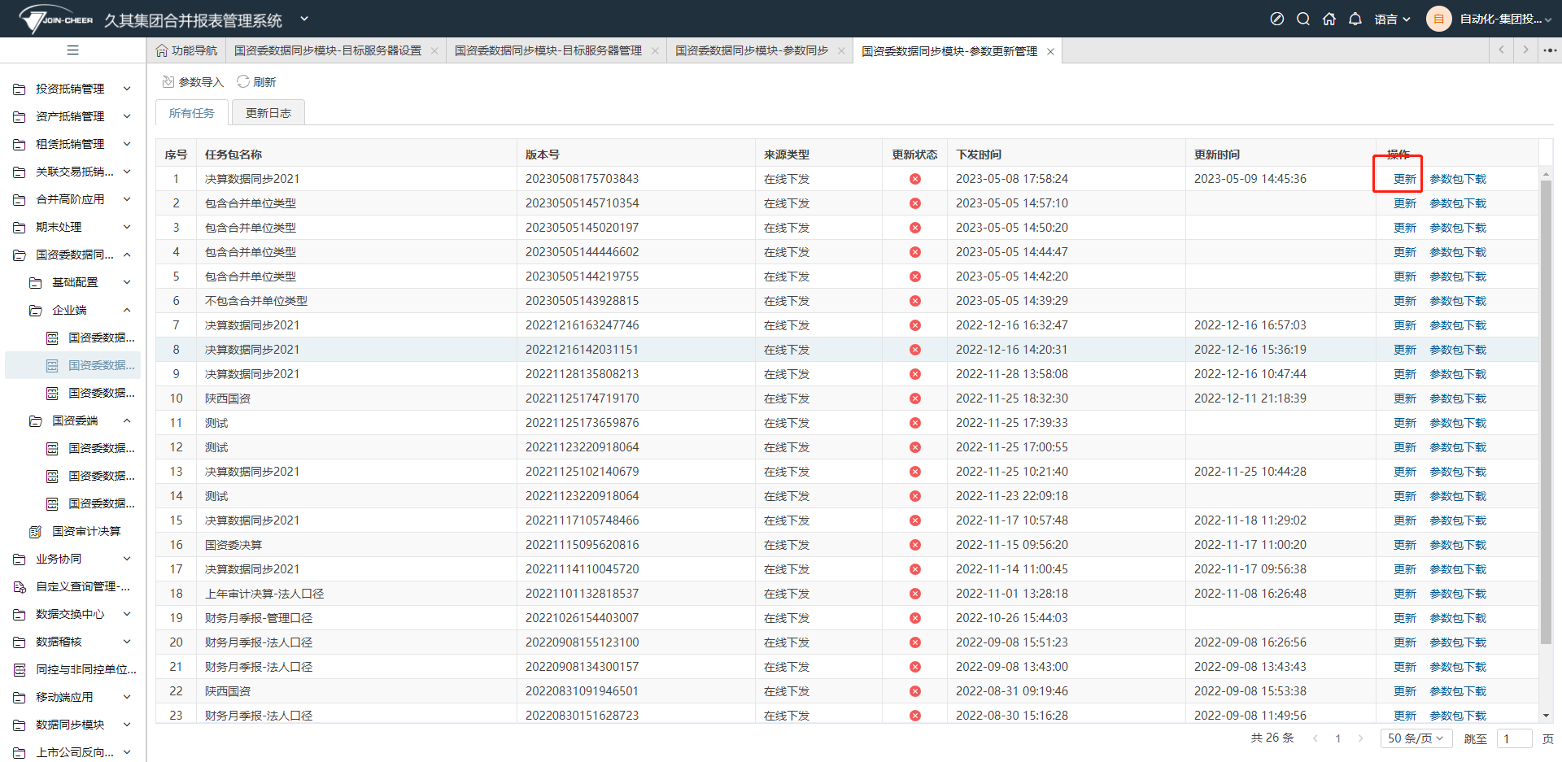

1. 企业：发布任务；

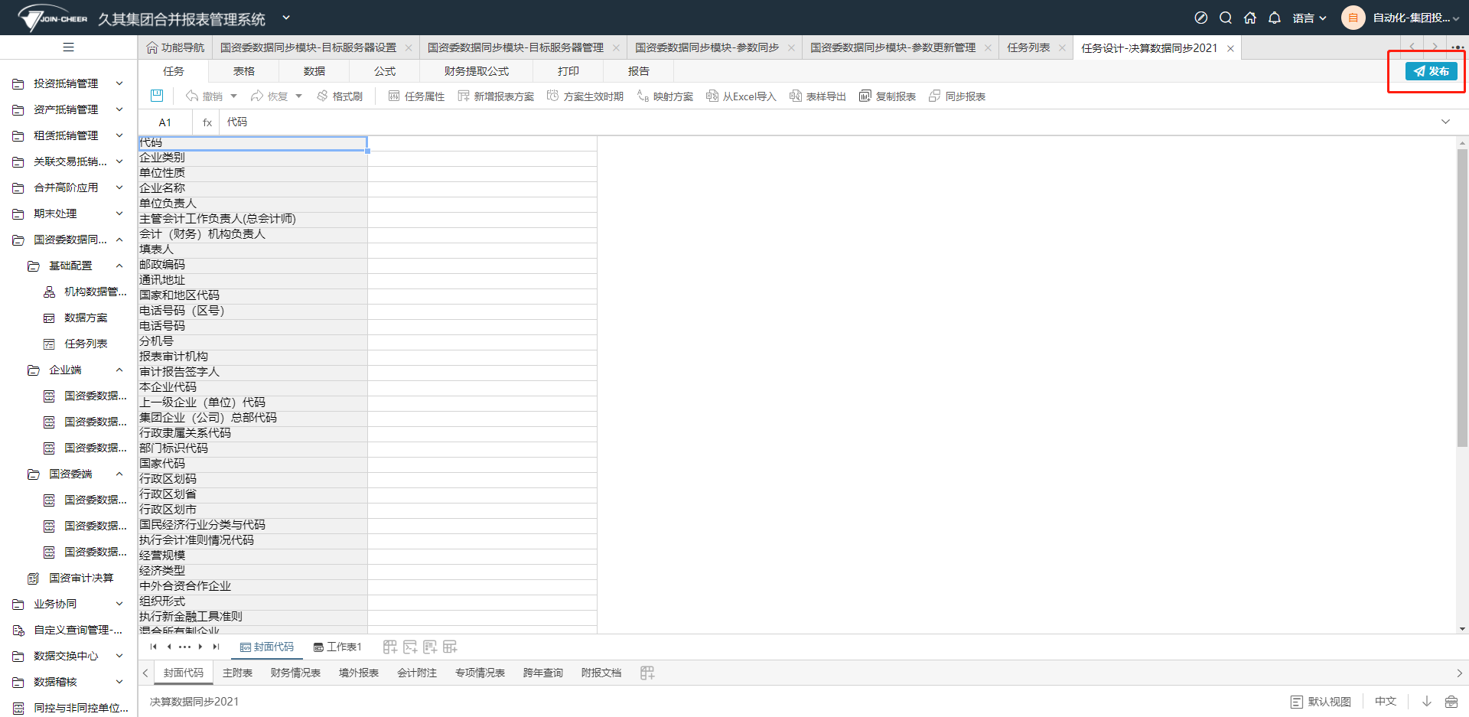

1. 企业：新增任务绑定机构类型下的单位；

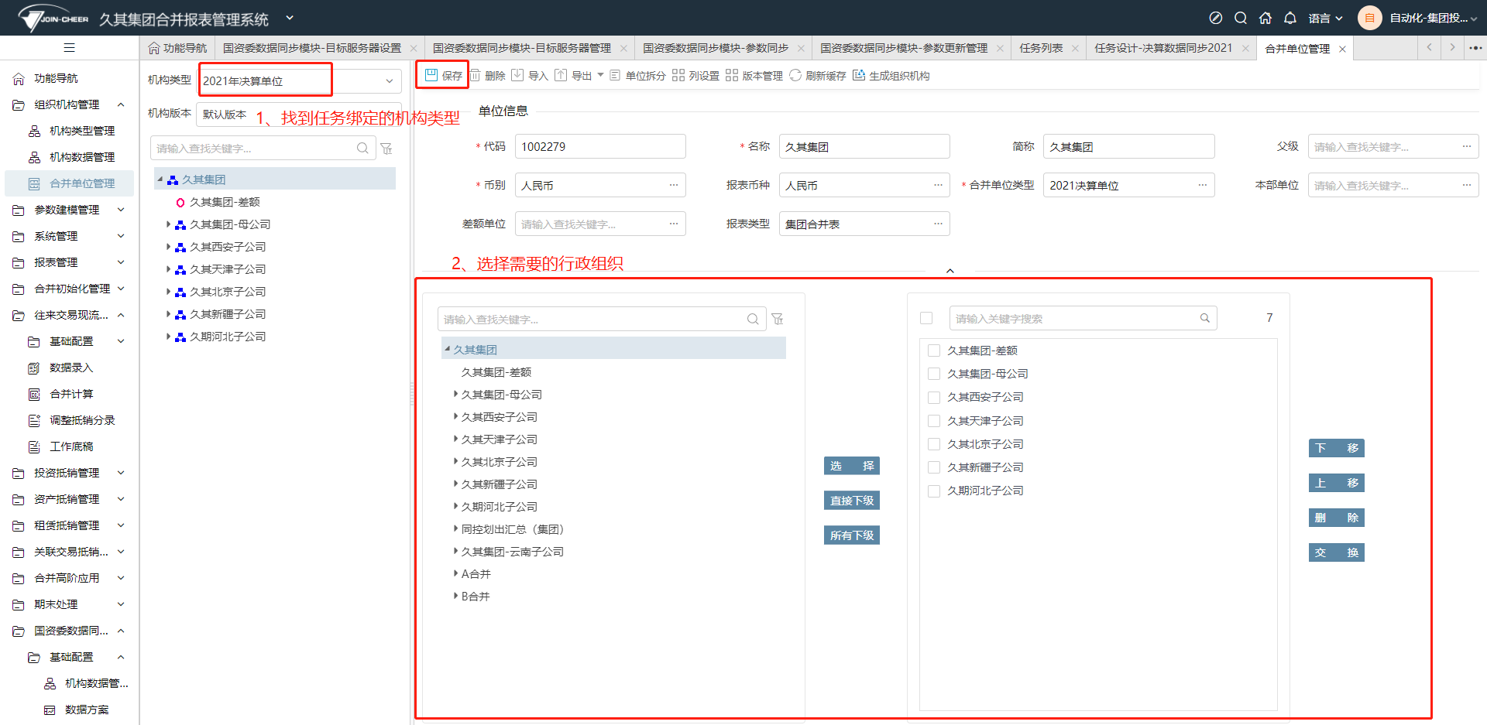

1. 企业：填写数据和出错说明；

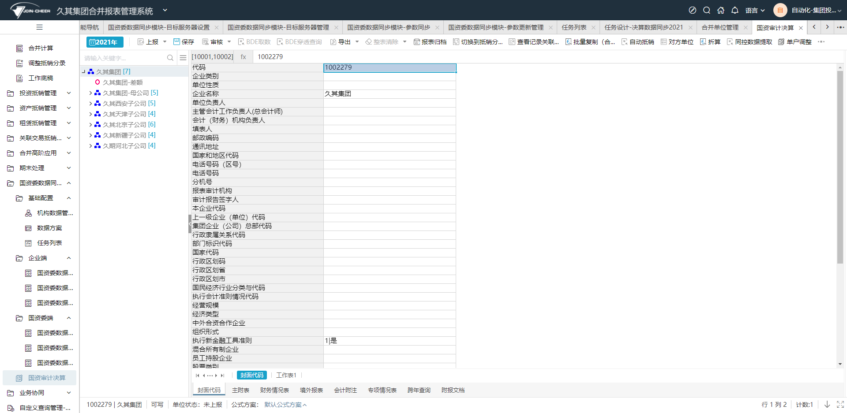

1. 企业：配置与国资委的单位映射；定位行政组织，在国资单位代码中填写该单位在国资委的单位代码；

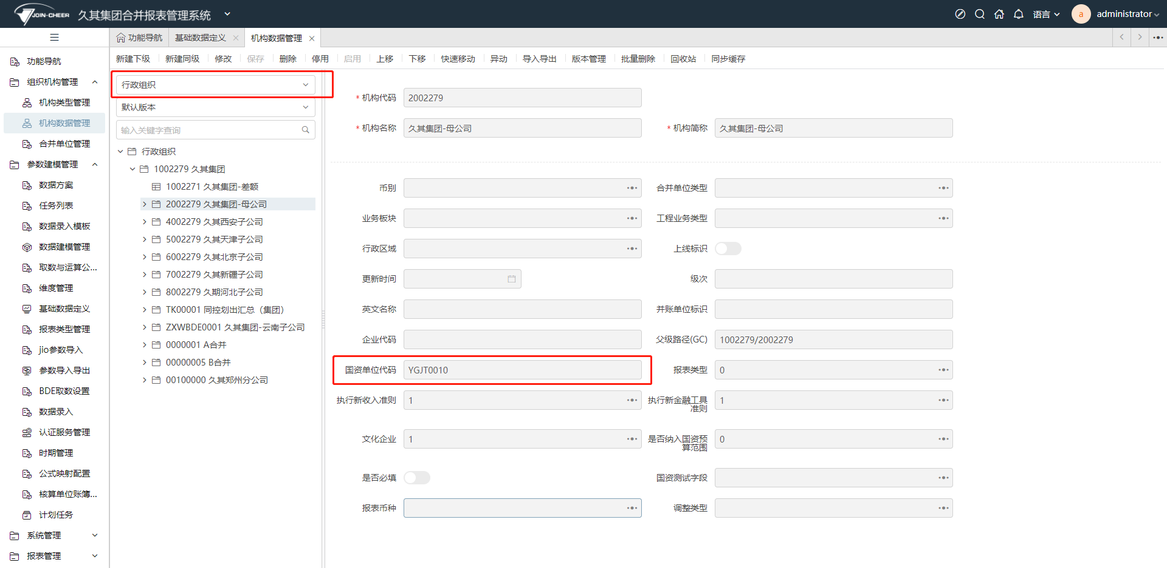

1. 企业：数据上传，只可选择【参数更新管理】中存在的任务；

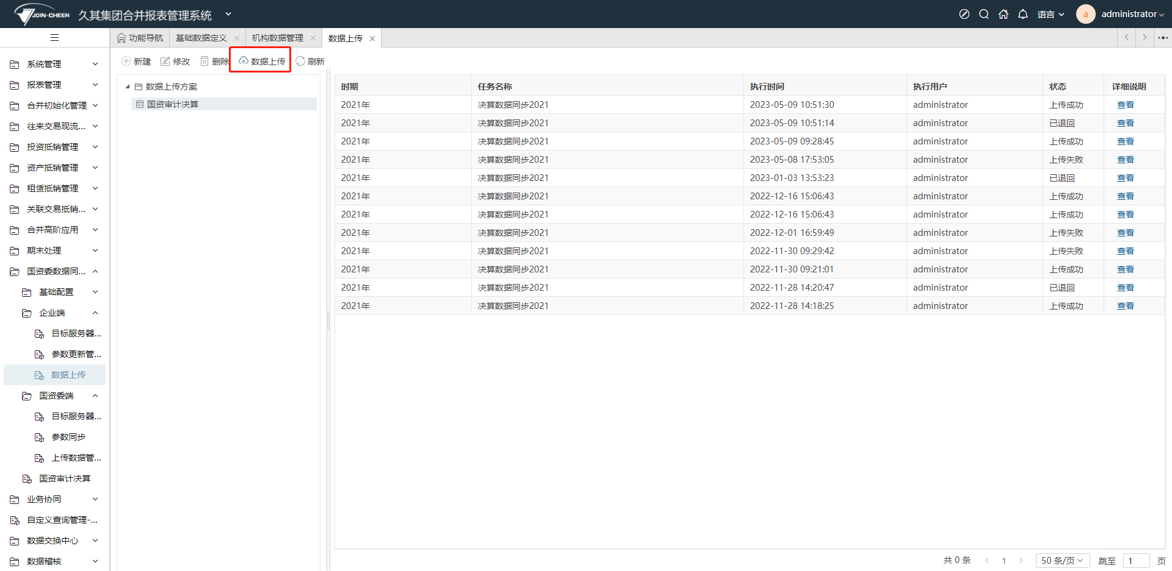

1. 国资委：数据退回

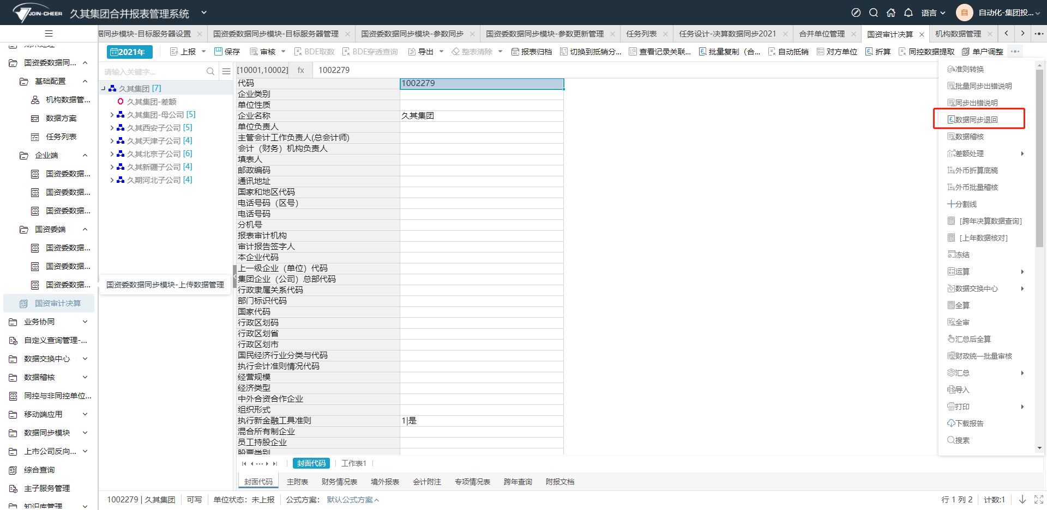

#### 网络不通-离线（仅支持参数离线同步，不支持数据离线上传）

1）国资委端：参数导出

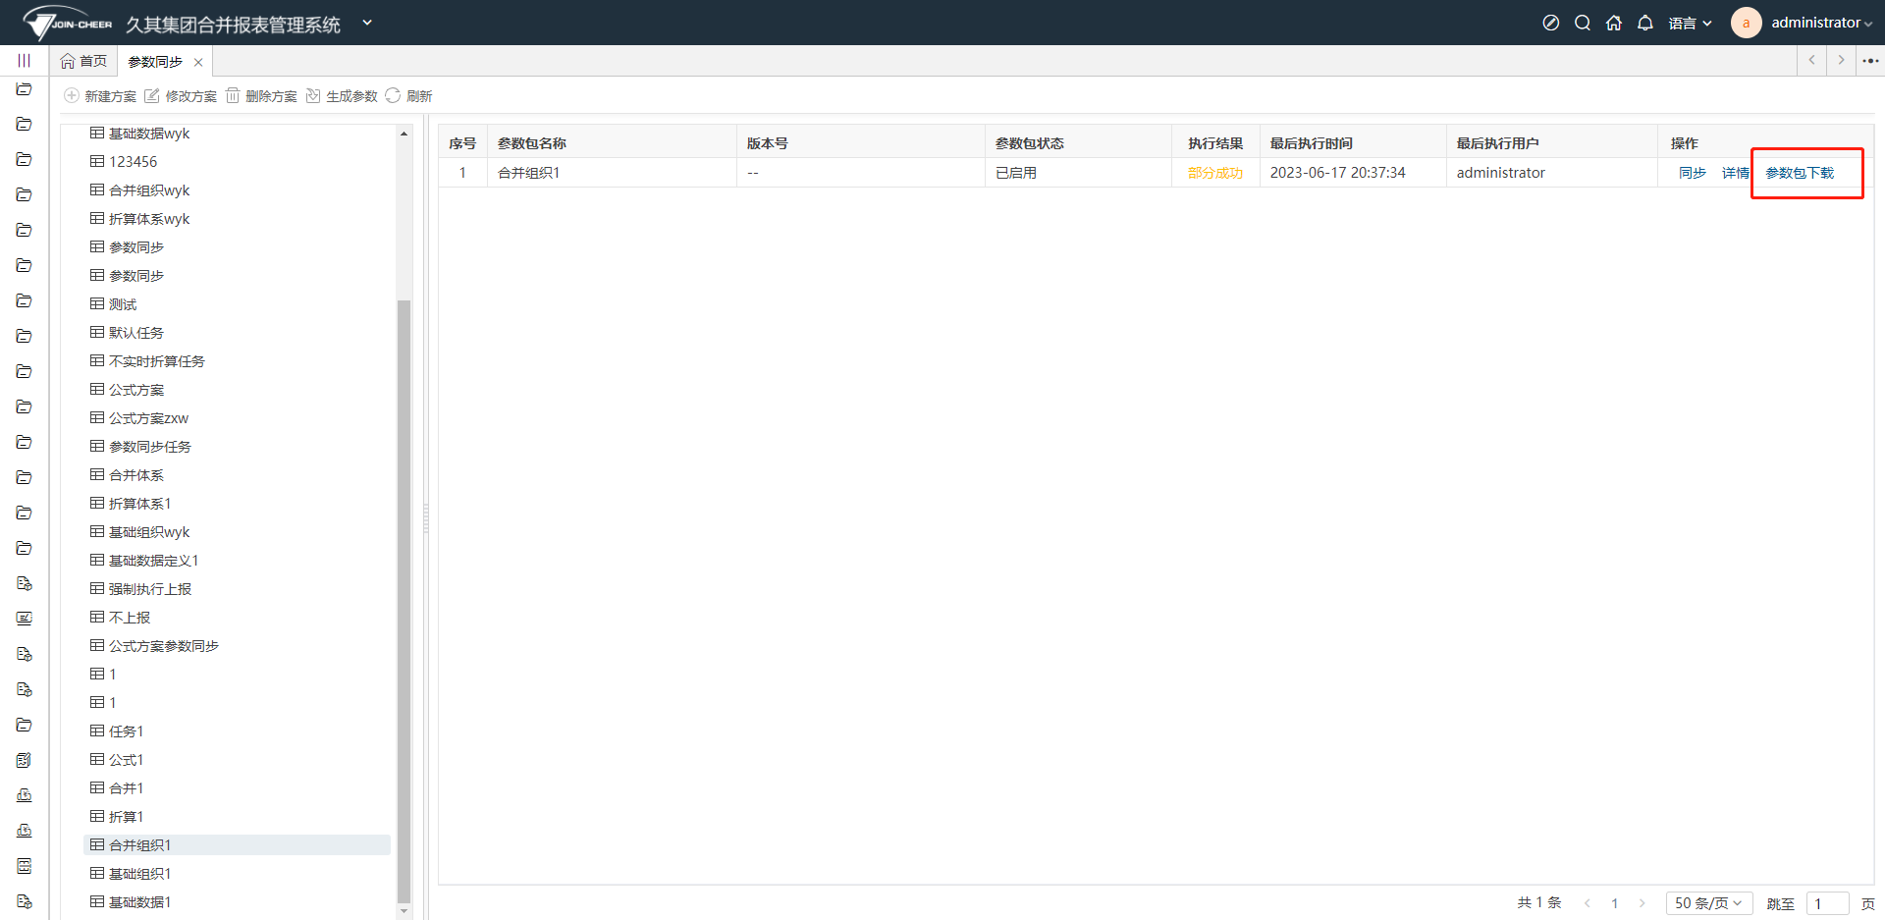

2）企业端：参数导入并更新；

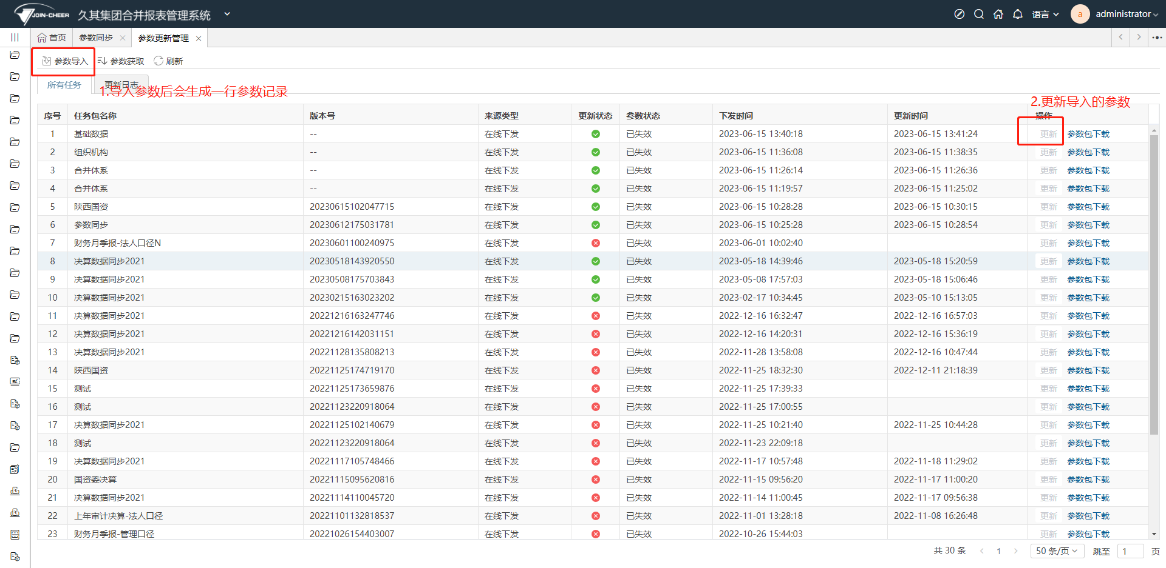

## 场景二：企业（JQR）与国资委（女娲）二级部署

### 场景背景

隶属于国资委管辖的央企以及部分国有企业，每年需要定期向国资委报送月报、季报、年报等不同报表数据。国资委与下级企业单独部署服务和数据库，且国资委使用久其女娲平台合并报表系统，企业使用jqr报表。

### 使用前置条件

1）企业端使用久其的jqr报表，国资委使用女娲平台报表；

2）用于数据上传国资的所有任务参数需由企业自己创建，不支持参数的同步；需要进行数据上传的任务，企业和国资委的任务名称需保持一致；

3）企业与国资委均需配置映射方案，实现单位、指标、公式的映射；国资委的映射方案需要使用企业端上传任务的jio参数包导入；JQR 上报使用的 JIO 映射方案名称与新报表数据接收任务下的映射方案名称保持一 致

4）在线数据上传时无法选择单位分批次上传，需企业所有上报国资的单位数据无误后统一由管理员全量上报至国资委；

6）若采用在线数据上传模式，企业端任务绑定的机构类型下单位范围需与上传国资委的单位范围保持一致，或者通过单位映射范围控制数据上传的单位范围；离线则无需控制，jio导出时可选择单位范围；

### 实施方案

* **环境部署：**

企业使用jqr程序部署，国资委使用合并报表程序部署；

* **创建连接:**

1）若为网络联通状态，则在企业jqr端维护国资委的服务地址信息，用于数据上传时获取目标服务器地址；在国资委端维护企业的服务地址信息，用于数据装入时识别上报单位；

2）若为网络不通的状态，则无需维护地址信息，直接使用jio导入导出进行数据传输；

* **参数：**

该场景不支持参数的同步，参数需要两边各自创建，任务标识、任务名称、指标标识、指标名称都不需要保持一致，企业通过jio映射方案创建企业与国资委两个任务之间的映射关系；

* **数据（在线上传）：**

1）企业维护jqr映射方案，国资委通过导入jio新建对应的映射方案；

2）支持全量单位的数据上传，企业所有单位完成数据填报审核和出错说明编写后，由集团管理员统一将全量数据一次性上传至国资委，若为在线模式，则更新指定单位的单位状态为已上报；

3）在线数据上传时校验国资委指定单位的单位状态，若为已上报状态则不允许数据上传，需国资委进行数据退回后才能进行数据上传；

4）不支持跨服务退回，若国资委审核有错误需退回至企业，则直接定位已上报单位，执行普通的退回即可，可将状态更新为已退回，从而允许企业再次数据上传，但不会跨服务给企业发送消息，需线下通知企业；

* **数据（离线上传）**

企业维护jqr映射方案，国资委通过导入jio新建对应的映射方案，根据jqr映射方案导出jio包，可自定义导出单位范围和报表范围，在国资委数据录入界面通过【jio导入】将数据装入；

注：离线数据同步不会更新上报状态；

### 业务流程图

在线模式：

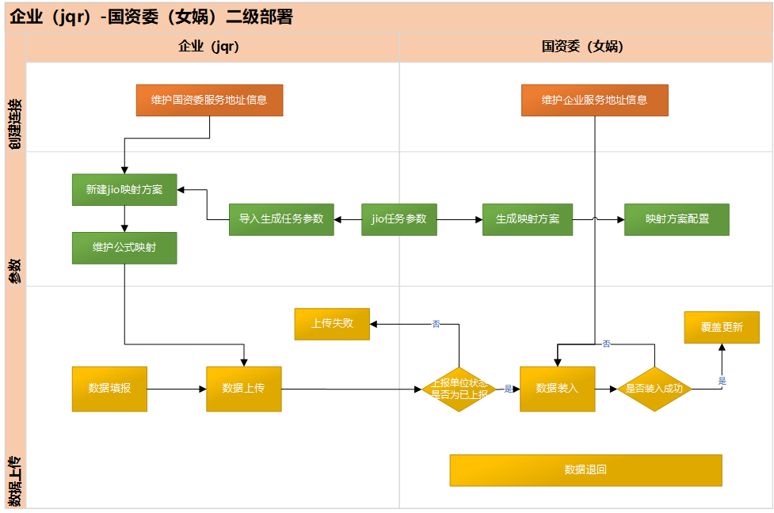

### 使用功能列表

在线：

|  |  |  |
| --- | --- | --- |
| **序号** | **功能名称** | **支持功能** |
| 国资委使用： | | |
| 1 | 目标服务器管理 | 接收企业注册连接信息、创建连接、启用停用企业连接 |
| 2 | 上传数据管理 | 接收企业上传数据、数据装载 |
| 3 | 数据录入 | 企业上传数据查看 |
| 企业端使用： | | |
| 1 | 系统选项设置 | 注册连接信息 |
| 2 | jio映射方案管理 | 配置任务、指标、单位等映射关系 |
| 4 | 网报平台公式映射 | 配置公式的映射关系 |
| 5 | 数据录入-数据上传 | 数据上传 |

离线：

|  |  |  |
| --- | --- | --- |
| **序号** | **功能名称** | **支持功能** |
| 国资委使用： | | |
| 1 | 数据录入 | 企业上传数据查看、jio数据导入 |
| 企业端使用： | | |
| 1 | jio映射方案管理 | 配置任务、指标、单位等映射关系 |
| 2 | 网报平台公式映射 | 配置公式的映射关系 |
| 3 | jio数据导出 | 导出jio数据包 |

### 操作指引

#### 网络联通-在线

1）企业端：配置国资委服务地址信息及其他选项配置；

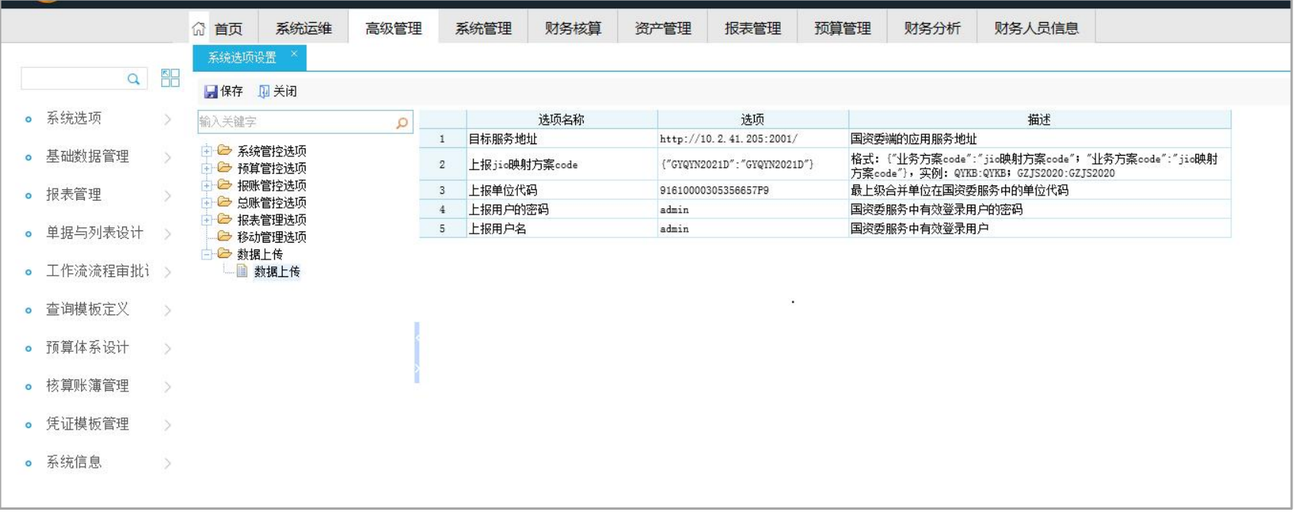

2）企业端：新建jio映射方案；

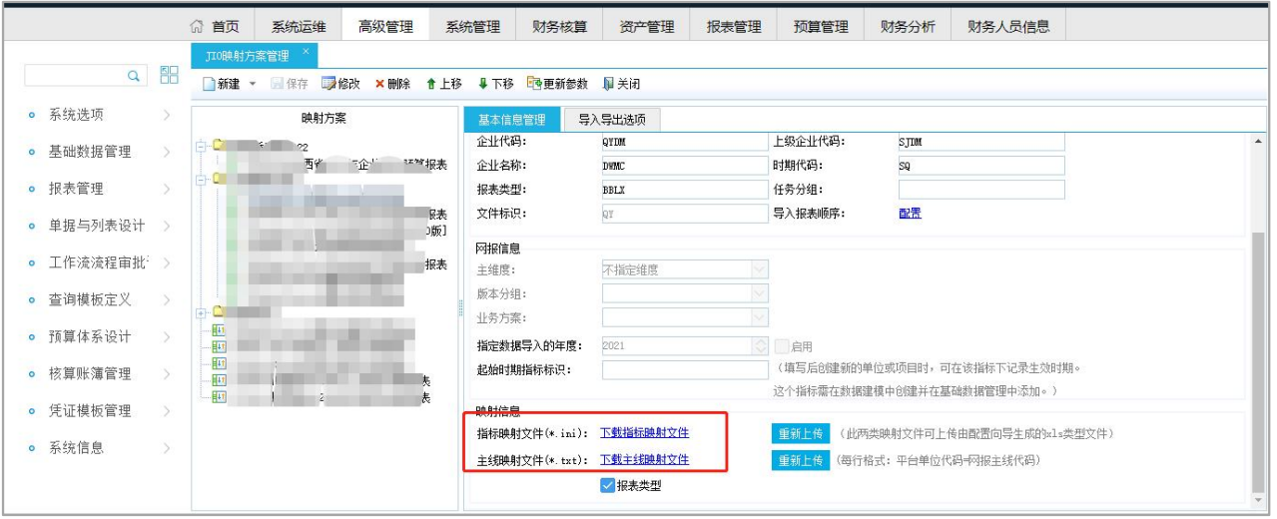

3）企业端：网报平台公式映射

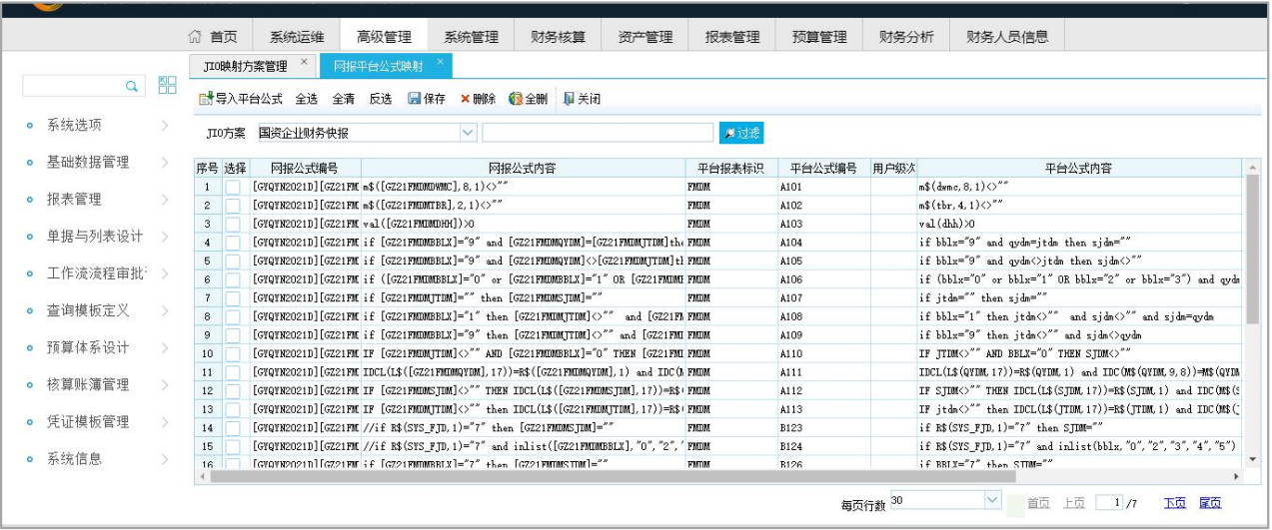

4）企业端：【数据录入】功能添加【数据上传】按钮，并启用权限；

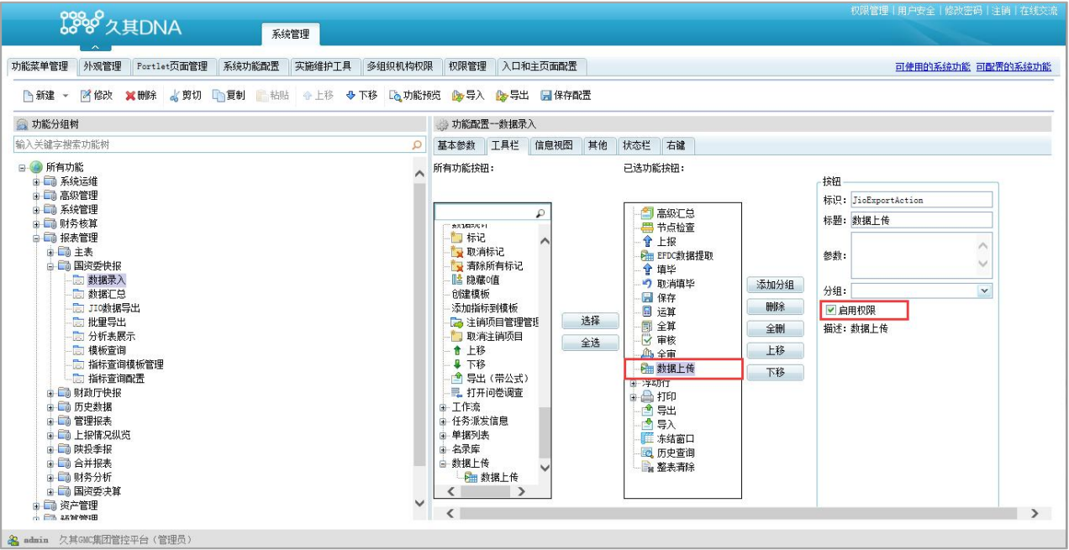

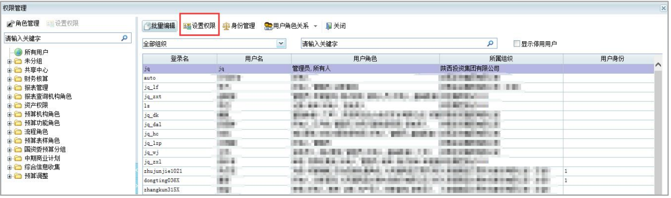

5）国资委端：新建服务连接；

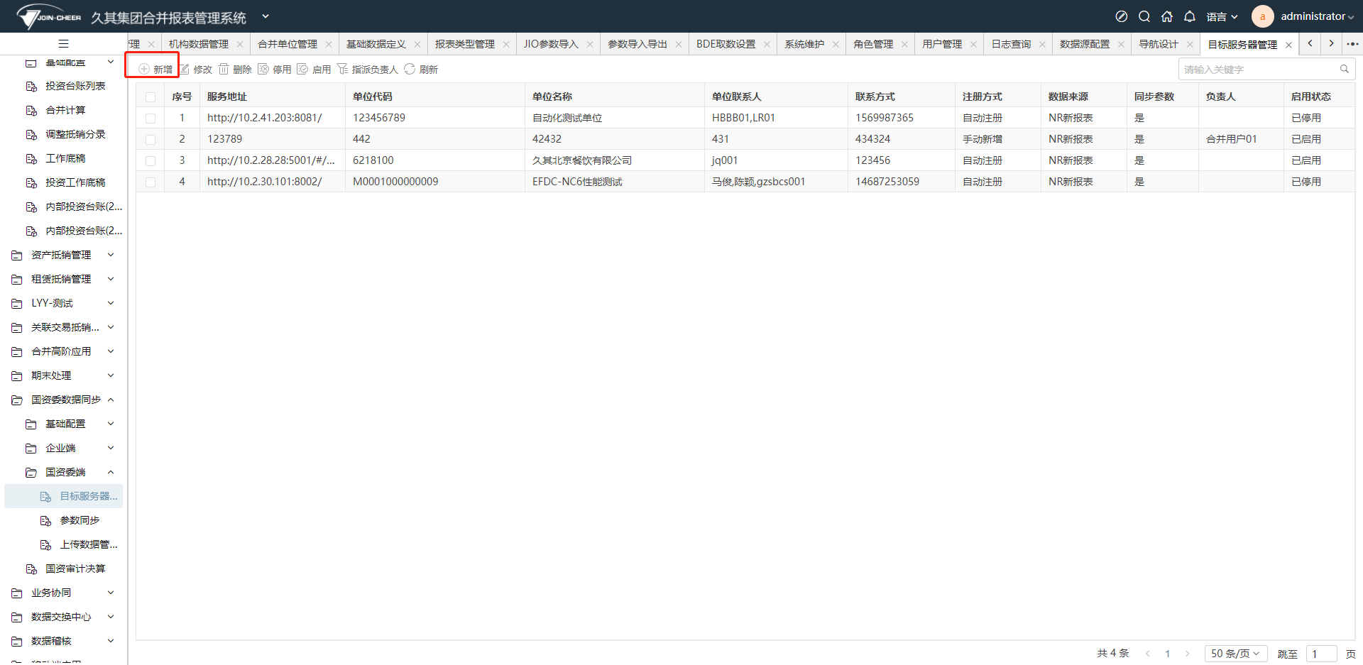

6）国资委端：使用 jqr 端上传业务方案的 jio 参数导入生成指标映射方案， 修改名称保证与 jqr 端的 jio 映射方案的名称保持一致。配置与单机版的指标映射、单位映 射和公式映射

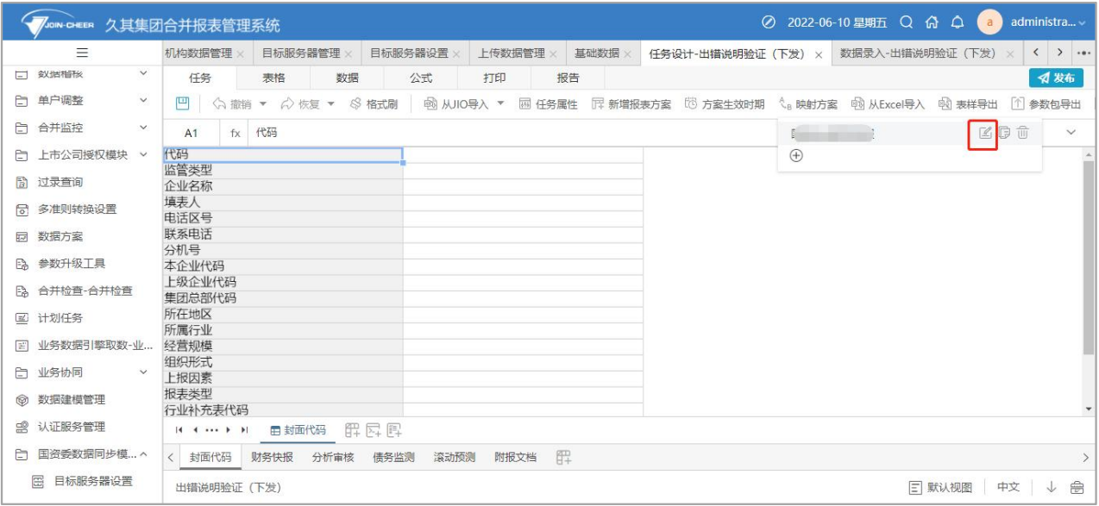

7）企业端：进行数据上传；

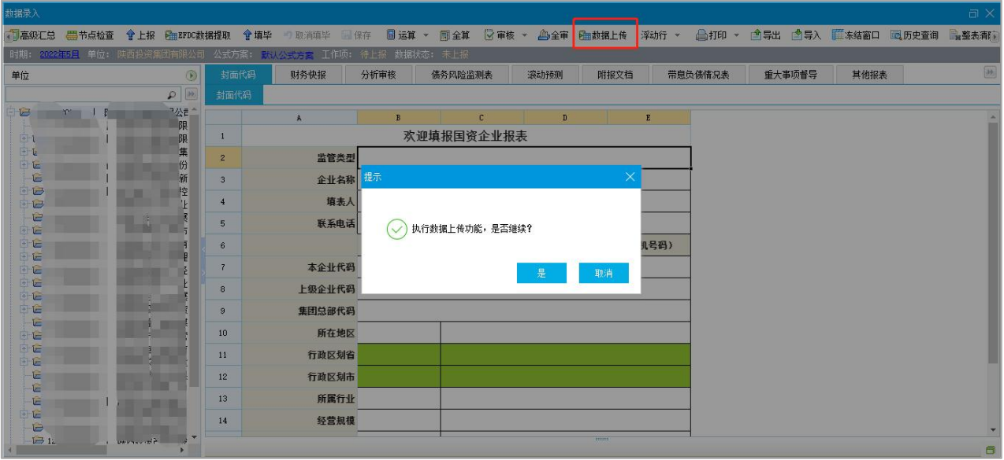

8）国资委端：上传数据管理中可查看上传数据装入记录；

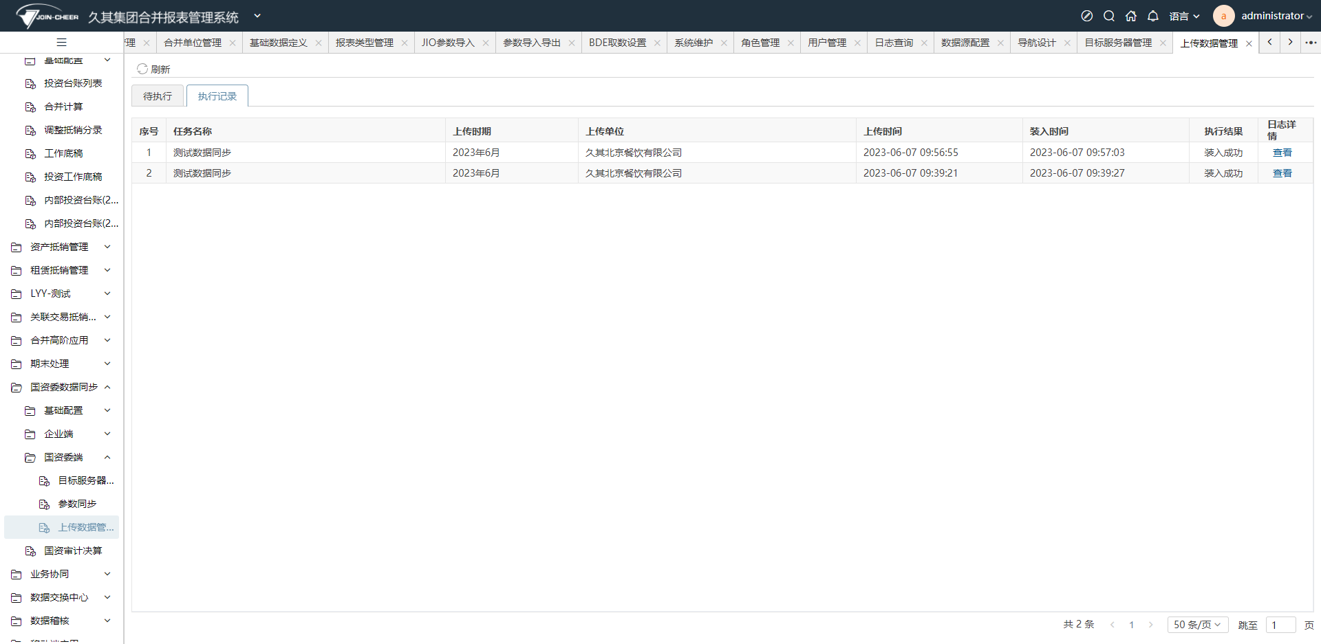

**注：操作手册详情请查看**[第5部分 数据交换中心、数据上传.pdf](https://drive.weixin.qq.com/s?k=AOQAtgfLAA8S3DikT4AM0AwgbJAAc)

#### 网络不通-离线

1）企业端：新建jio映射方案；



2）企业端：网报平台公式映射（暂不支持出错说明同步）



3）企业端：【数据录入】功能添加【数据上传】按钮，并启用权限；





4）国资委端：使用 jqr 端上传业务方案的 jio 参数导入生成指标映射方案，配置与单机版的指标映射、单位映 射和公式映射



5）企业端：导出jio文件

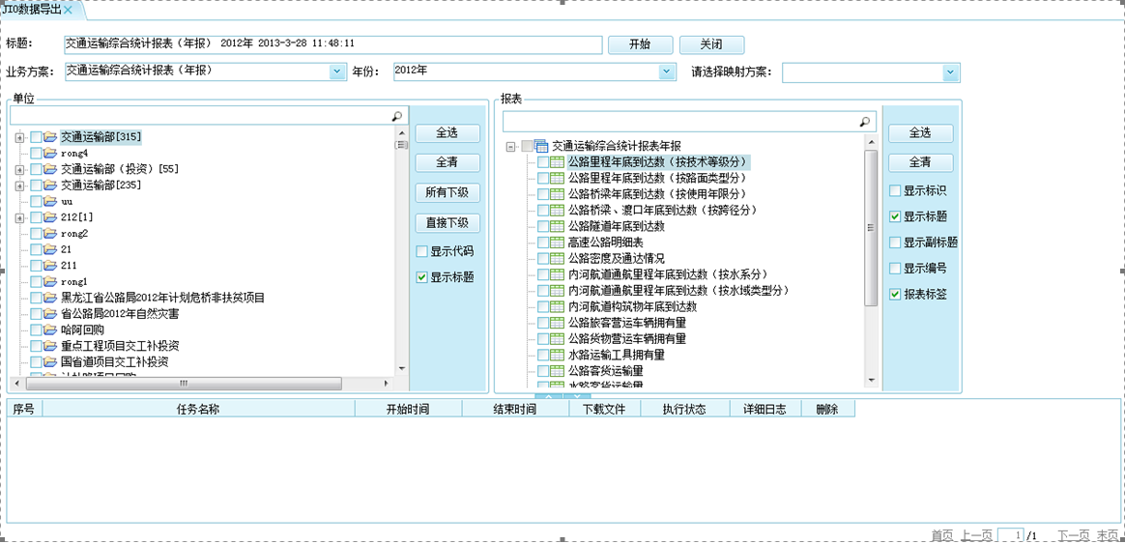

6）国资委：jio文件导入

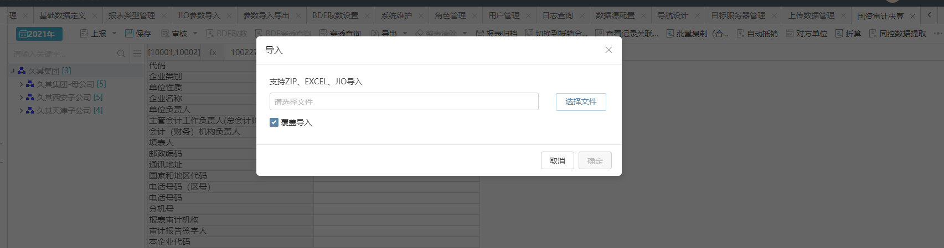

## 场景三：企业（CI或其他久其产品）与国资委（女娲）二级部署

### 场景背景

隶属于国资委管辖的央企以及部分国有企业，每年需要定期向国资委报送月报、季报、年报等不同报表数据。国资委与下级企业单独部署服务和数据库，且国资委使用久其女娲平台合并报表系统，企业使用CI或者久其其他报表。

### 实施方案

* 在线

不支持在线的数据上传；

* 离线

无需创建连接，若产品支持，使用jio导入导出

## 场景四：企业（其他厂商）与国资委（女娲）二级部署

### 需求背景

隶属于国资委管辖的央企以及部分国有企业，每年需要定期向国资委报送月报、季报、年报等不同报表数据。国资委与下级企业单独部署服务和数据库，且国资委使用久其女娲平台合并报表系统，企业使用其他友商的报表系统。

### 实施方案

* 在线

不支持在线的数据上传；

* 离线

无需创建连接，若产品支持，使用jio导入导出

# 集团-二级单位

## 场景五：二级单位（女娲）与集团（女娲）二级部署

### 需求背景

集团内部遵循管理规定，对于集团所有下级经营数据、财务情况进行统一管理，需汇总至集团，形成整个集团的财务数据，但是各二级单位与集团分开部署，互相独立，则需要将二级的数据跨服务上传至集团。

### 支持范围

参数下发：包含任务参数、公式方案、合并体系、基础组织、合并单位、基础数据、折算体系

数据上传：包括报表数据、抵销分录、台账数据、抵销初始、折算汇率

### 使用前提

1）若使用参数同步功能将集团单位同步至二级单位，则集团需统一一套单位代码，不允许集团与二级单位同一单位代码不一致；若集团和二级单位各自维护单位信息，则允许单位代码不一致，在下级维护单位映射即可实现数据上传（抵销分录、台账数据等合并数据暂不支持单位映射，后续支持）

2）集团与二级单位都部署女娲平台合并报表系统V6.9.0及以上版本；

3）用于数据上传的任务参数需由集团通过二级部署模块功能统一下发，不能由二级单位各自创建；

4）下级与集团同一任务使用同一组织机构类型；

5）对于报表参数，下级可在集团下发的参数基础上新增私有参数，比如公式、报表或者单位，但不可修改集团下发的参数；对于合并参数，集团下发的参数可修改删除，但可能会导致数据上传时报错，不建议随意更改；

### 实施方案

* **创建连接：**

1. 网络联通的情况下，由企业端注册国资委和企业的服务信息，并将企业信息同步至国资委，国资委无需维护，只需设置是否启用；
2. 网络不通的情况下，企业端和国资委端分别维护信息，用于数据上传时获取上报状态更新单位的信息；

* **参数同步：**

【基础报表参数同步】

1. 集团自定义报表参数，可通过单机版制作参数后导入，也可在女娲平台创建新任务制作参数；所有全集团统一管理的任务参数都由集团统一下发；
2. 二级单位用于上报的任务由集团进行参数下发。二级单位可在集团下发的任务基础上新增报表方案或者在原有报表方案中新增报表，用于填写二级单位个性化的填报需求。
3. 任务绑定的组织机构数据由集团统一维护后通过参数【合并单位】进行统一下发，若后续有单位变动，都在集团统一维护后再次同步至二级单位；
4. 若已同步的任务只修改了公式方案，则再次同步时可只选择公式方案进行单独同步；前提是公式方案所在任务必须是集团同步的，而不是自己创建的；

【合并体系、折算体系参数同步】

1）集团新增合并体系以及折算体系，将体系直接同步给二级单位使用；

2）若二级单位使用的合并科目需比集团下发的合并科目粒度更细，则二级单位可在下发合并科目基础上进行更明细科目的新增；在相关数据上传时程序会自动进行科目转换，转换规则：若科目在集团服务中不存在，则找下级服务中该科目的上级去跟集团服务中的科目匹配；

注：

1）若系统初始，集团和二级单位各自手工新增名称一致的合并体系或者折算体系，则后续不能通过参数同步进行该体系的同步，所以如果企业管理规划时需确定该部分参数管理流程，若想由集团统一管理，则系统初始化时就要用参数同步来进行体系的下发。

2）若合并体系为各自创建，则对应合并体系下的抵销分录上传时？？？

【基础数据、组织机构参数同步】

按需同步即可

* **数据上传**

数据上传分标准版二级部署模式和专业版二级部署模式，可按需选择模式；（后续会去掉模式区分）

标准版二级部署模式只针对报表数据上传，并且为全量单位和报表数据上传，适用于只用基础报表的企业，并且管理模式为层层上报，每次数据上传时范围都是本服务中所有单位数据，上传时无需选择单位和报表，操作方便快捷；

专业版二级部署模式支持报表数据、台账数据、抵销分录、折算汇率的上传，且报表数据上传需选择单位和报表，适用于使用合并报表的企业或者上传数据时不同单位数据有分别上传至集团的需求。

### 使用功能列表

|  |  |  |
| --- | --- | --- |
| **序号** | **功能名称** | **支持功能** |
| 国资委使用： | | |
| 1 | 目标服务器管理 | 接收企业注册连接信息、创建连接、启用停用企业连接 |
| 2 | 参数同步 | 生成任务参数、在线同步参数、导出离线参数包 |
| 3 | 上传数据管理 | 接收企业上传数据、数据装载、离线数据包导入 |
| 4 | 数据录入 | 企业上传数据查看、数据同步退回 |
| 企业端使用： | | |
| 1 | 目标服务器设置 | 注册连接信息，同步至国资委 |
| 2 | 参数更新管理 | 接收国资委下发参数、更新参数、离线参数包导入 |
| 3 | 数据上传 | 创建上传方案、数据上传、离线数据生成 |

### 功能框架图

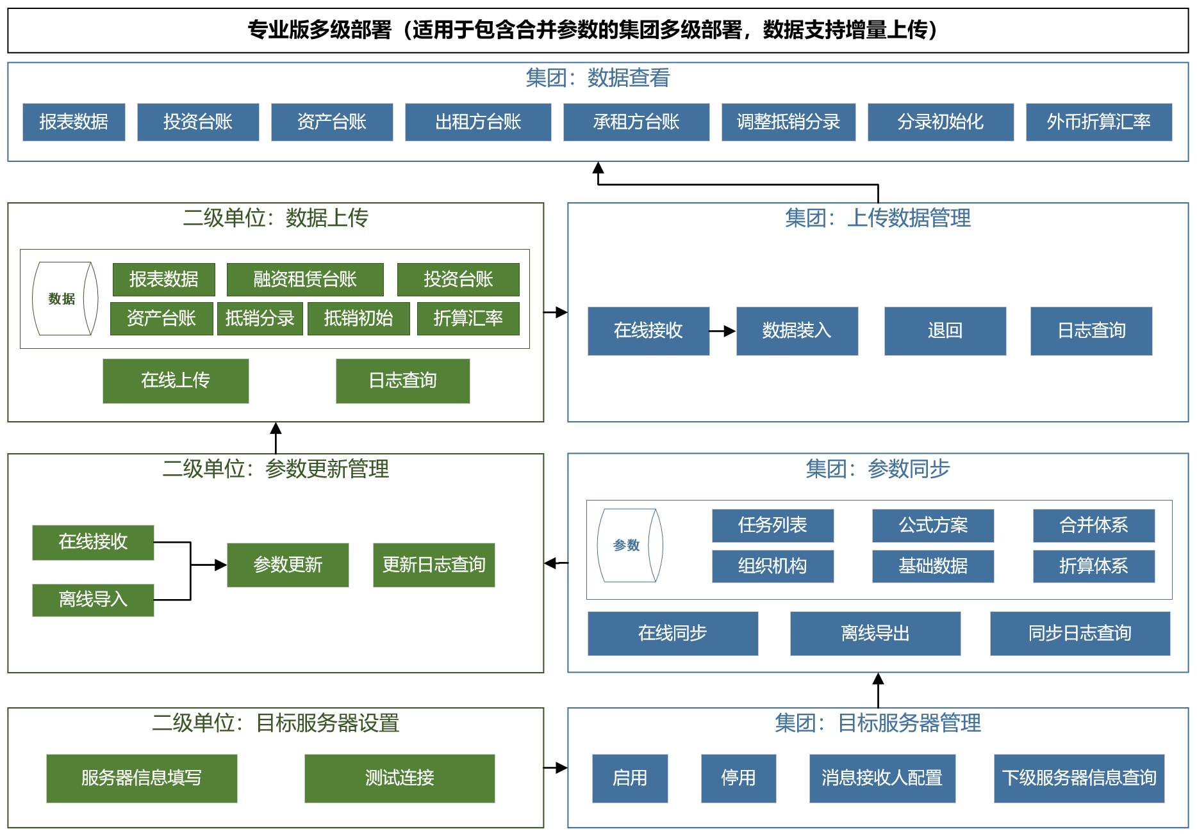

### 操作指引

#### 网络联通-在线

1. 二级单位：注册连接信息并同步至集团，创建两服务之间的连接；



1. 集团：启用连接；



1. 集团：生成参数并同步至二级单位，包括任务、合并体系、合并单位等；



1. 二级单位：更新参数，下载参数更新说明；



1. 二级单位：发布任务；



1. 二级单位：填写数据和出错说明；



1. 二级单位：数据上传，包括报表数据、台账数据、抵销分录、折算汇率等；



1. 集团：可选择单位进行数据退回；

【数据同步退回】可实现跨服务退回；

【退回】本服务退回，更新集团单位上报状态，不给下级发送消息；

注：目前仅实现了目标服务器管理中的上报单位可以使用【数据同步退回】，后续会整合两个按钮，实现上报单位的所有下级都可单独进行跨服务数据退回；



#### 网络联通-离线（仅支持参数离线同步，不支持数据离线上传）

1）集团：参数导出



2）二级单位：参数导入并更新；

